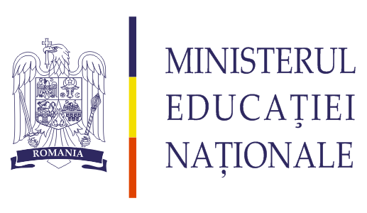



**TEMATICA ACTIVITĂŢILOR METODICE**

**din cadrul cercurilor pedagogice la disciplina Matematică**

**An şcolar 2014-2015**

|  |  |  |
| --- | --- | --- |
| **SEMESTRUL** | **ȘEDINȚA/PERIOADA** | **SUGESTII DE ACTIVITĂȚI** |
| **I** | Ședința 1  10 –14 noiembrie 2014 | - Prezentarea raportului activității desfășurate la cerc în anul școlar 2013-2014  - Analiza rezultatelor de la Evaluarea națională/ Bacalaureat și măsuri de ameliorare a rezultatelor;  - Calendar simulări  - Noutăţi în specialitate;  - Activitate demonstrativă |
| **II** | Ședința 2  16 – 20 februarie 2015 | - Dezbateri interactive asupra modului de pregătire a elevilor capabili de performanță (calendar olimpiade, concursuri)  - Stadiul pregătirii elevilor pentru examenele naționale (calendar simulări)  - Strategii didactice centrate pe elev  - Activitate demonstrativă |
| Ședința 3  18 – 23 mai  2015 | - Corectarea unitară la Evaluarea națională/ Bacalaureat, discuția rezultatelor la simulări:  - Metode alternative de evaluare;  - Activitate demonstrativă |

**INSPECTOR ŞCOLAR GENERAL**

**PROF. THEODORA ŞOTCAN**

**INSPECTOR ŞCOLAR DE SPECIALITATE**

**PROF. COSMA ADRIAN MIHAI**

**INSPECTOR ŞCOLAR DE SPECIALITATE**

**PROF. NECHITA CORA MARIANA**